**图表题****提升练1**

学校:___________姓名：___________班级：___________考号：___________

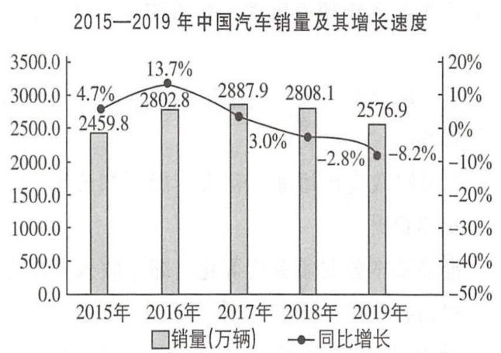1.**请概括上图包含的经济信息。（4分）**

【答案】①2015-2019 年中国汽车销量先增后降,增速总体下降。新能源汽车销量增幅较大，并呈现持续增长，但是增速大幅下降。(2分)②新能源汽车销量增速高于汽车整体销量增速，但是占中国汽车销量比重仍旧较低,这说明我国消费者消费观念有所转变,但仍需进一步转变,我国汽车产业结构有待优化。(2 分)

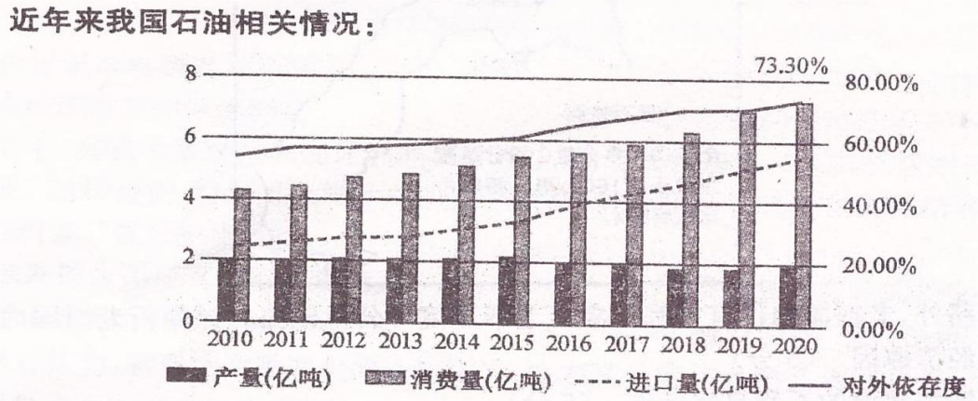**2.解读上图包含的经济信息。（4分）**

【答案】①我国石油消费量逐年增加,说明我国经济持续发展。(2 分)②我国石油产量远低于消费量,并且呈小幅下降趋势,远远不能满足我国石油需求,这使得我国石油进口量逐年增加,我国石油对外依存度越来越高,我国能源安全存在较大隐患。(2 分)**3. 2016～2021年我国研究与试验发展(R&D)经费及投入强度情况如下图**

注：国际上通常采用研究与试验发展(R&D)活动的规模和强度指标来反映一国的科技实力和核心竞争力。经济合作与发展组织（成员大部分为发达国家）新冠肺炎疫情前的R&D经费与GDP之比的平均水平为2.47%。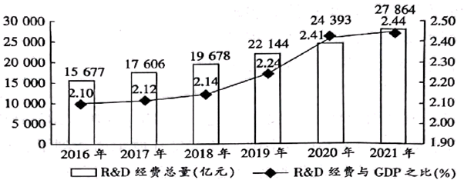

**解读材料包含的经济信息。（4分）**

【答案】2016-2021年，我国研究与试验发展(R&D)经费投入逐年增加，R＆D经费占GDP比重持续提升。我国贯彻落实创新驱动发展战略，科技实力和核心竞争力不断提高。但与世界发达国家相比，我国R＆D经费投入仍有不足。

4.当前经济全球化遭遇曲折，逆全球化思潮抬头,单边主义和保护主义明显上升，对全球产业链稳定构成威胁。

材料一  2023年上半年，江西省地区生产总值增长2.4%，较全国5.5%的增速低3.1个百分点，创10年来同期最低增速。出现上述变化，与工业经济的发展状况有直接关系。下表为规模以上工业增加值同比增长情况。

规模以上工业增加值同比增长情况(%)

|  |  |  |
| --- | --- | --- |
|  | 江西 | 全国 |
| 2022年 | 7.4 | 3.4 |
| 2023年上半年 | 3.2 | 3.8 |

为深入打好产业基础高级化和产业链现代化攻坚战，加快建设具有江西特色的现代化产业体系，江西省人民政府印发《江西省制造业重点产业链现代化建设“1269"行动计划(2023-2026年)》计划到2026年，江西力争实现产业链现代化"1269"目标,即电子信息、有色金属、装备制造、新能源、石化化工、建材、钢铁、航空、食品、纺织服装、医药、现代家具等12条制造业重点产业链现代化水平全面提升，着力打造电子信息、钢基新材料、锂电和光伏新能源、钨和稀土金属新材料、航空炼化一体化和化工新材料6个综合实力和竞争力强的先进制造业集群，实现全省规模以上工业营业收入年均增长9%左右，统筹制造业质的有效提升和量的合理增长取得明显成效。

**根据材料,运用《经济与社会》知识，解读表格及与表格相关的经济信息，并说明江西发力制造业强链对推动江西经济高质量发展的意义。（12分）**

【答案】信息：2023年上半年,江西地区生产总值增速明显下降;（1分）与2022年相比,2023年上半年江西规模以上工业增加值增速下降明显，（1分）低于全国平均水平,（1分）工业经济是影响江西经济发展的重要因素。（1分）

意义：①实行科学的宏观调控,加强有效的政府治理,充分发挥社会主义市场经济体制集中力量办大事的显著优势,为江西经济高质量发展提供体制保障。②贯彻落实新发展理念(具体回答贯彻创新、协调、绿色发展理念也可),增强创新发展动力,提高协调发展能力,坚持可持续发展,破解发展难题，构建新发展格局,推动江西经济高质量发展。(以下回答也可：把新发展理念贯穿制造业发展全过程和各领域,构建新发展格局,切实转变发展方式,推动质量变革、效率变革、动力变革,实现江西经济更高质量、更有效率、更可持续、更为安全的发展)③适应转变经济发展方式、优化经济结构、转换经济增长动力的迫切要求,形成符合江西省情的现代化经济体系，提高江西重点产业链现代化水平,为实现人民对美好生活的向往打下坚实而强大的物质基础。④建设创新引领协同发展的产业体系,深化供给侧结构性改革,加快发展先进制造业，大力发展实体经济,实现实体经济、科技创新协同发展,推动江西经济高质量发展。(以下回答也可：以深化供给侧结构性改革为主线,以改革创新为根本动力,以满足人民日益增长的美好生活需要为根本目的,统筹发展与安全,加快建设现代化经济体系,促进江西经济高质量发展;稳定产业链供应链,更好应对外部冲击,维护经济安全。) （每点2分，共8分）

5.材料一   2022年上半年我国居民收入有关数据（单位：元）。

|  |  |  |  |
| --- | --- | --- | --- |
| 数据/指标 | 全国居民可支配收入 | 城镇居民人均可支配收入 | 农村居民人均可支配收入 |
| 数值 | 18463 | 25003 | 9787 |
| 同比增长 | 同比名义增长4.7%，实际增长3.0% | 同比名义增长3.6%，实际增长1.9% | 同比名义增长5.8%，实际增长4.2% |

注：2022年上半年，城乡居民人均收入比值为2.55，比上年同期缩小0.06。

材料二  2022年的政府工作报告提出，要坚持以人民为中心的发展思想，依靠共同奋斗，扎实推进共同富裕，不断实现人民对美好生活的向往。出席2022年全国“两会”的代表和委员围绕“推进共同富裕”这一话题纷纷发言。

代表A：以深化国有资本、集体资本管理改革创新为基础，大力发挥公有制经济对促进共同富裕的重要积极作用和示范引领作用，在多措并举激发民营资本活力并依法规范引导基础上，推动非公有制经济持续健康发展、促进共同富裕。

代表B：要深化收入分配制度改革，充分发挥三种分配方式在促进共同富裕中的合力作用，构建和完善初次分配、再分配、三次分配协调配套的基础性制度安排。

委员C：进一步推动高水平市场经济建设，深化要素市场与产品市场一体化建设，激发市场活力，建设高效市场和有为政府，实现经济效率和社会公平的统一。

**(1)概括材料一中图表包含的经济信息。（4分）**

**(2)结合材料二，说明应如何发挥我国基本经济制度优势推进共同富裕。（6分）**

【答案】(1)2022年全国居民人均可支配收入、城镇居民人均可支配收入、农村居民人均可支配收入都有所增长，（1分）农村居民人均可支配收入增速快于城镇居民可支配收入增速，（1分）城乡收入差距不断缩小，（1分）但差距依然较大。（1分）

(2)①完善以公有制为主体，多种所有制经济共同发展的所有制结构。坚持两个"毫不动摇"，发挥各类所有制经济的优势，发展生产力，推进共同富裕。②坚持完善按劳分配为主体，多种分配方式并存的分配制度，健全体现效率、促进公平收入分配制度，使三种分配方式相配套，形成公平合理有序的收入分配格局。③坚持完善社会主义市场经济体制，坚持实现全体人民共同富裕的根本目标，调动各类市场主体积极性，在提高国民经济效率的同时，让全体人民共享发展成果。

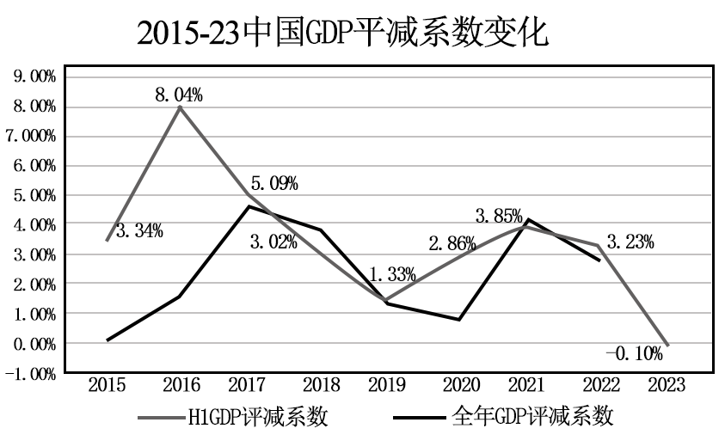6.材料一  现价GDP是按现价计算的衡量一国（或地区）生产的所有最终货物和服务的价值。不变价GDP是指用以往的价格计算的今年GDP。GDP平减系数反映的是这些货物和服务的总体价格变动幅度，主要用于分析价格总水平的变化，它的公式为：GDP平减系数＝现价GDP÷不变价GDP×100。例如：2019年现价GDP为990865亿元，按2015年价格计算的不变价GDP为891646亿元，那么可以计算GDP平减指数为990865÷891646×100≈111.1，说明2015年到2019年间所有最终货物和服务的价格总水平上涨了约11.1%。

材料二   在投资出口受阻、消费相对低迷的情况下，2023年我国社会CPI（消费品物价指数）、PPI（生产资料物价指数）都比较低，经济活力不足。怎样稳定我国经济增长，亟需畅通我国国内经济大循环，实现国民经济良性健康发展。

**(1)假设2022年我国现价GDP大约为103.23万亿，根据图表中的2022年相对2021年的GDP平减系数，请计算出2022年的不变价GDP，并分析我国2023年相比2022年平减系数的趋势及简要原因。**

**(2)请从经济活动的四环节角度，分析我国如何畅通国内经济大循环。**

【答案】(1)2022年的GDP平减系数是3.23％。根据GDP平减系数＝现价GDP÷不变价GDP×100即3.23％＝103.23万亿÷不变价GDP×100，可得出2022年的不变价GDP是3195975.23亿元。2023年相比2022年平减系数呈下降趋势，说明货物和服务价格总水平上涨减缓甚至出现负增长，这几年受到疫情的影响，投资出口受阻、消费相对低迷，经济活力不够。

(2)大力推进科技创新提高供给质量，加快新基础设施建设，提升消费质量，加快构建以国内大循环为主体、国内国际双循环相互促进的新发展格局。

7.材料一  消费是经济发展的重要驱动力之一。随着社会经济的日益进步和人们生活水平的不断提高，形成了夜间消费这样的一种新经济形态。下图是中国夜间经济发起规模预测图及发展趋势分析图。



材料二  夜间经济丰富了人们的夜间生活，也带来了诸多的问题和困扰，如：多数地区的夜间经济缺乏布局，缺乏统一规划、营销策略和宣传推介，对夜间经济活动缺乏有效整合，难以形成规模优势；消费形态比较单一，仅局限于夜景灯光打造，延长餐饮服务业、购物广场的营业时间，产品单一、同质化严重，对夜间经济的特色和文化挖掘不够，未能形成品牌优势，难以满足群众需求；缺乏常态化管理机制，导致夜间经济的管理力度不够，出现交通不便、占道经营、乱扔垃圾等情况，影响市民正常生活；居民的传统消费文化与习惯中缺乏夜间消费的习惯，这成为影响夜间经济发展的重要因素。这些“成长中的烦恼”,影响了我国夜间经济的长足发展。

**(1)解读材料一的两幅图表中我国夜间经济的发展状况及趋势。（5分）**

**(2)结合材料二，请你就如何点亮夜间经济提出建设性意见。（8分）**

【答案】(1)我国的夜间经济发展快，并将持续高位增长，消费方式由传统向新型转变，居民夜间经济消费结构优化升级，消费水平提高。（5分）

(2)①政府要实施科学的宏观调控，合理统筹规划，建立夜间经济协调推进机制，将有效市场和有为政府相结合。②政府履行经济职能，加强市场监管，转变职能，建设服务型政府，优化夜间经济发展环境和消费环境，推动夜间经济规范、有序发展。③政府履行基本职能，加强宣传，引领消费者树立正确的夜间消费观念，理性消费、绿色消费，选择健康、有益的夜间消费类型。④企业应制定正确的经营战略，增强自主创新能力，深化供给侧结构性改革，融合当地特色形成品牌优势和地区特色，创新夜间经济业态和产品，推动夜间产业和产品结构优化升级，引领消费需求，充分激发市场主体的活力，更好满足人民群众的美好需求。（每点2分，共8分）